Дата: 12.05.22 Клас: 7-Б (1 група)
Предмет: укр.мова Вч.: Харенко Ю.А.
Тема: Частка як службова частина мови. Частки формотворчі та словотворчі. Частки, що надають слову чи реченню додаткових відтінків
- Опрацювання теоретичного матеріалу
- Перегляд відеоролику за посиланням:
https://youtu.be/atTB4rXeOC8

- Робота зі схемою та таблицею
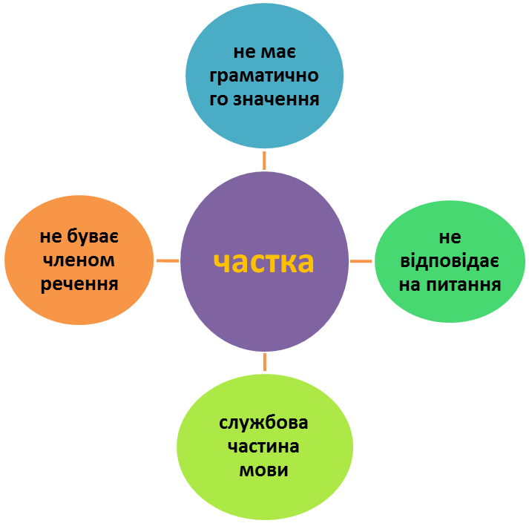
- «Творче реконструювання». Переробити речення на спонукальні або питальні, використовуючи відповідні частки (усно).
- Як би там не було, а чоловіки все ж таки віддають перевагу класичній обручці (З календаря). 2) То була перша спроба створення повної історії української літератури (З журналу). 3) Уперше свої праці надрукувала в альманасі Наталі Кобринської «Перший вінок» (А. Шелест). 4) На кінець літа вересові килими вкриваються рясним бузковим цвітом (В. Пархоменко). 5) З пластів минулого піднімають та відроджують нашу справжню історію (З журналу). 6) Природа потребує дбайливого ставлення до себе ( З журналу).
- Пояснювальний диктант. Записати речення, підкреслити частки. Пояснити, якого значення надають вони реченням або окремим словам.
- Хотіла б я піснею стати (Л.Українка). 2) Нехай усміхнеться серце на чужині (Т.Шевченко). 3) Не вмирає душа наша, не вмирає воля (Т.Шевченко). 4) Чи є в світі що світліше, ніж мамині очі? (І.Блажкевич). 5) Як хороше, як весело на білім світі жить (Л.Глібов). 6) Ген килим, витканий із птиць, летить над полем (Л.Костенко).
- Згрупуйте частки на формотворчі, заперечні, модальні:
Не, би(б), як, навіть, ні, хай, мов, годі, ані, нехай, таки, бодай, бо, но, то, от, таки, еге, атож, аби, ж.
- Хвилинка « Відпочинок» (усно)
Які дві частки літають (чиж)?
Які дві частки завжди над нами (небо)?
Які дві частки ріжуть хліб (ніж)?
Яка частка стає мухою (цеце)?
У назві якого дерева заховалася вказівна частка (тополя)?
- Домашнє завдання
Опрацювати теоретичний матеріал в підручнику.
Скласти речення зі словами так, як, може, точно, просто, все так, щоб в одному з речень ці слова виступали повнозначним словом, а в другому – часткою.

